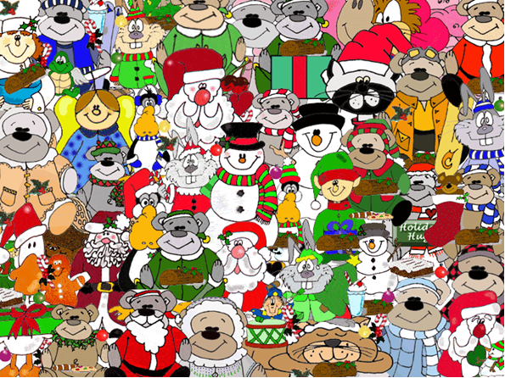
Сладости, которые нужно найти на картинке:
1 | 2 | 3 | 4
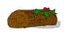 | 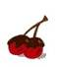 | 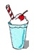 | 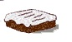
5 | 6 | 7 | 8
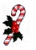 | 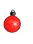 | 